Комплексное занятие во второй младшей группе по теме «Ой – ты, Дон широкий»:
Цель: познакомить детей с родным краем; привить любовь к природе; воспитывать бережное отношение к родной природе;
Предварительная работа: чтение рассказа «Игнатка» Петра Васильевича Лебеденко (сказки Тихого Дона), рассматривание фотографий реки Дон, репродукций картин О.В. Бегма «Степь», Б.В. Щербаков «Дон под Азовом» и «Дон уходит в море»; подвижные и дидактические игры (перепрыгни через ручеёк, «Рыбка» и другие);
Часть 1:
Задачи: продолжать знакомство с синим цветом; упражнять в лепке палочек приёмами раскатывания пластилина прямыми движениями; вызывать желание лепить карандашик для рисования;
Материалы: игрушка синий карандаш, синий пластилин, дощечки, репродукции картин О.В. Бегма «Степь», Б.В. Щербаков «Дон под Азовом» и «Дон уходит в море»;
Ход занятия: дети заходят в изо студию, здороваются, садятся на коврик. Педагог открывает доску с репродукциями картин про реку Дон.
Педагог: Здравствуйте, ребята!
Дети: Здравствуйте!
Педагог: Посмотрите, пожалуйста на доску. Перед вами картины наших земляков художников. Что на них изображено?
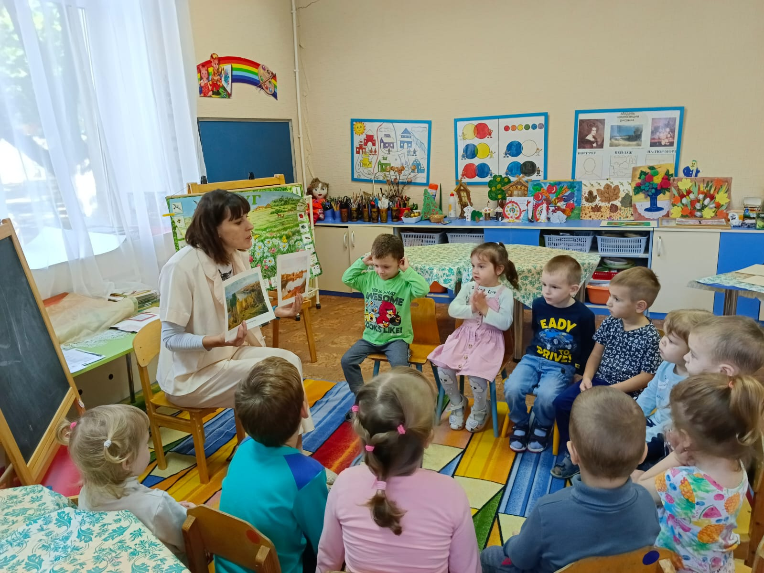
Дети: Небо, деревья, травка, речка, дома, лошади.
Педагог: Какие внимательные! У нас разнообразная природа, мы живём на берегу Азовского моря, а море появилось благодаря речкам. Речка, которая втекает в море называется Дон, а берега- это степи. Что общее во всех картинах?
Дети: Река.
Педагог: Река играет важную роль в жизни людей. Как вы думаете для чего нужна река? (варианты ответов детей). В старину вода к нам в дом не поступала, приходилось идти с вёдрами и коромыслом далеко к реке и набирать, стирали тоже прямо в реке, а ещё готовили тоже на речной воде. Поэтому нашу речку называли ласково Дон батюшка или кормилец наш. Вот и художники с любовью и трепетом писали свои картины про Дон. А вы хотите стать художниками?
Дети: Да! (дети озадаченно смотрят на пустые столы) Нет красок, карандашей. Чем рисовать?
Таинственный стук, педагог достаёт игрушку карандаш.
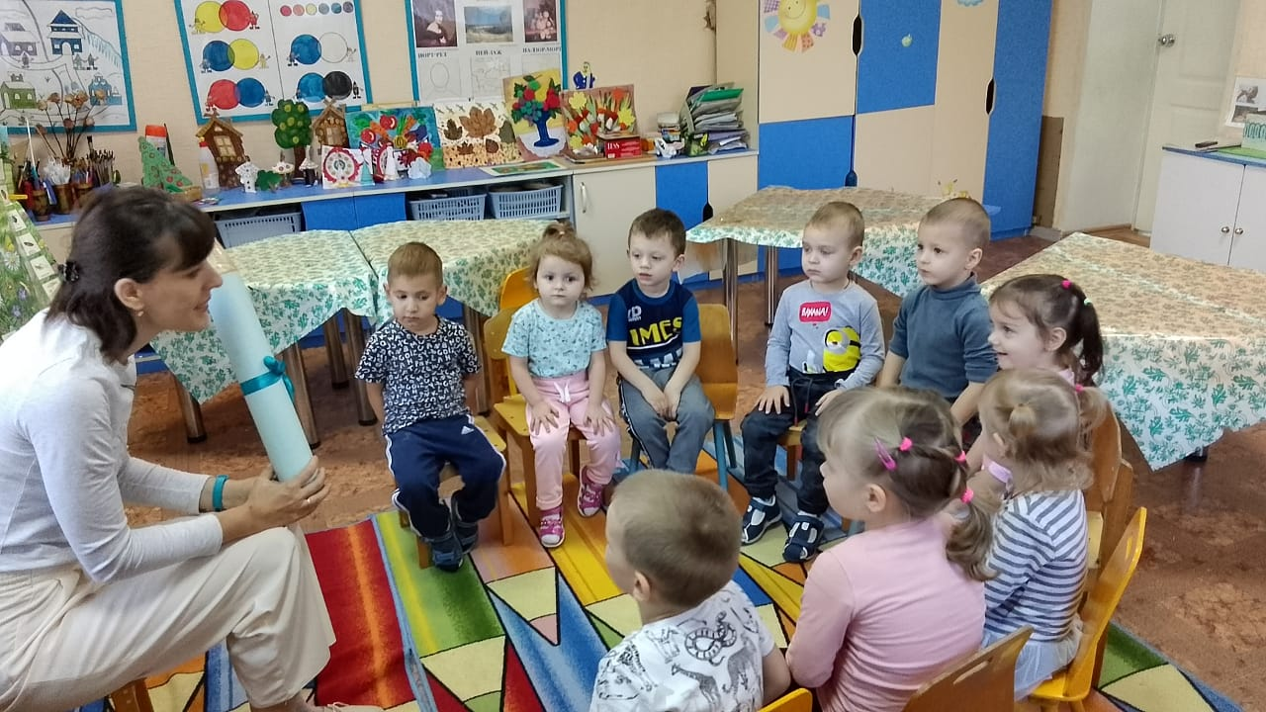
Педагог (от лица карандаша): Здравствуйте!
Дети: Здравствуй!
Педагог: Здравствуй (карандашу). Дети, подскажите, кто к нам в гости пришёл?
Дети: Карандаш.
Педагог (от лица карандаша): Я вижу растерянные лица. Что случилось? Чем я могу помочь?
Дети: Мы хотим нарисовать реку! Нечем рисовать.
Педагог (от лица карандаша): Всё теперь понятно. Я могу помочь! Ведь я волшебный карандаш. Могу что – угодно превратить в карандаши.
Педагог: А что можно превратить? А давайте вылепим из пластилина?
Дети: Давайте.
Педагог: Но прежде, чем лепить, нужно решить какой цвет нам нужен?
Дети: Синий.
Педагог: Правильно, ведь речка синяя, водичка синяя. Присаживайтесь за стол, а я вам покажу, как лепить. На что похож карандашик? Какая фигура из пластилина нужна?
Дети: Колбаска.
Педагог показывает процесс лепки. Перед тем, как приступить к работе разминают пальчики: 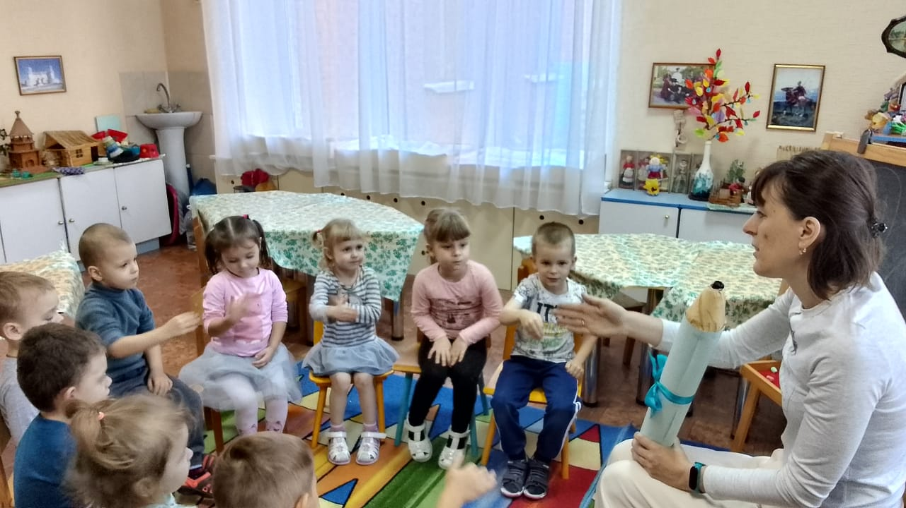
Лодочка
Маленькая лодочка по реке плывёт,
(обе ладони поставлены на ребро и соединены ковшиком, большие пальцы прижаты к ладоням)
На прогулку лодочка малышей зовёт.
(ладошки плавно двигаются вверх)
Речка и рыбка
Рыбка – малютка по речке плывёт,
(теперь ладони плотно сомкнуты и изображают движение вправо - влево)
Рыбка – малютка хвостиком бьёт.
(поворачивать одни сомкнутые пальцы вправо - влево)
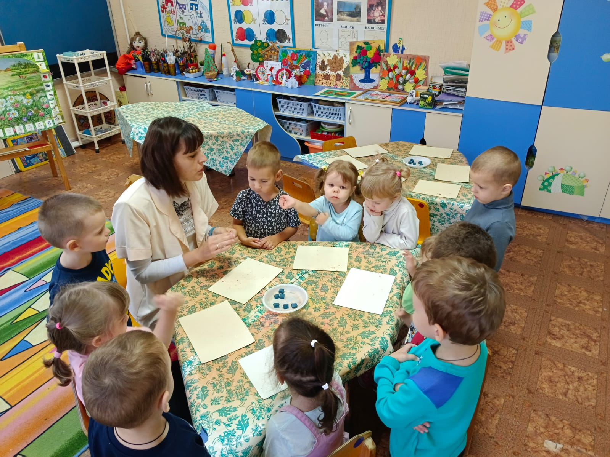После дети приступают к работе. Пока дети трудятся педагог читает отрывок Олега Воротынского «Дон батюшка»:
Шумит камыш от ласкового ветра,
Теряется Дон – батюшка вдали,
Наполнив влагой воздух ночью щедро.
Рассвет встречают криком журавли.
Большой табун затих на водопое,
Туман растёкся дымкой по реке,
Деревья в этом утреннем покое
Нависли над водой невдалеке.
И голова кружится как от хмеля –
Прекрасней нет тебя, казачий Дон!
От счастья замирая и немея,
С трудом сдержал восторга тихий стон.
Спасибо, Дон, пришла пора прощаться,
Родившись здесь, всегда горжусь тобой,
Всю жизнь к тебе я буду возвращаться,
Навеки стал моею ты судьбой!
Дети заканчивают работу и относят на специальный поднос. Все подходят и любуются вместе с карандашом на карандашики.
Педагог (от лица карандаша): здорово у вас получилось. Карандашики длинные, острые, ровные. Хорошо ими будет рисовать, удобно, но перед тем, как сотворить фокус, пластилин должен чуть полежать, созреть. Положите на окошко.
Педагог: Хорошо. Два денька наш поднос полежит на солнышке на окошке. (относит на окошко).
Педагог (от лица карандаша): Замечательно. Я тогда к вам приду через два дня. До свидания, ребята!
Дети: До свидания!
Педагог: До свидания, карандаш, до свидания ребята. Я вас жду на следующем занятии через два дня!
Часть 2:
Задачи: Учить передавать движение реки, спокойное или бурное течение; продолжать знакомство с карандашом и бумагой; учить детей получать изображение карандашами: рисовать линии с права на лево, стараться проводить их прямой или волнистой линией, не останавливаясь. Учить правильно держать карандаш, не нажимать слишком сильно.
Материалы: игрушка синий карандаш, синие пластилиновые карандашики, восковые карандашики, листы с контуром реки, репродукции картин О.В. Бегма «Степь», Б.В. Щербаков «Дон под Азовом» и «Дон уходит в море»;
Ход занятия: дети заходят в изо студию, здороваются, садятся на коврик. Педагог открывает доску с репродукциями картин про реку Дон.
Педагог: Здравствуйте, ребята. Я рада вас снова видеть. Кто помнит, что мы делали на прошлом занятии?
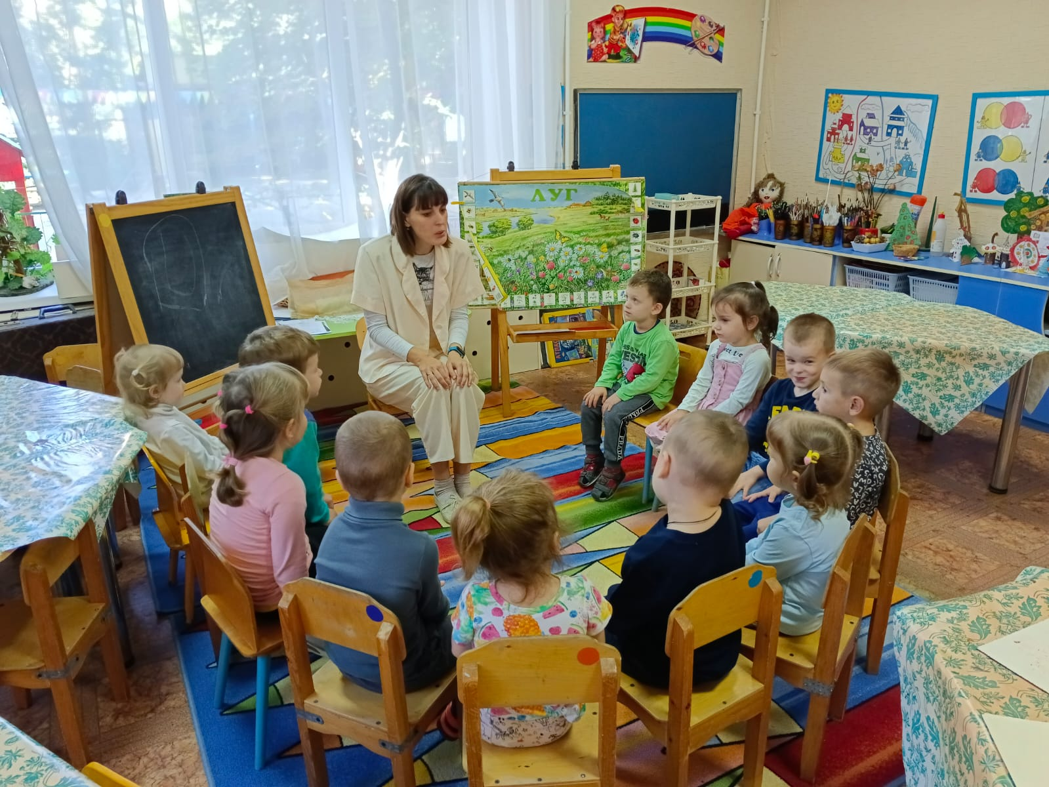
Дети: смотрели на картины, лепили из пластилина карандаши.
Педагог: а для чего нам нужны карандаши?
Дети: Чтобы нарисовать реку.
Педагог: А кто помнит, какую? Как называется?
Дети: Дон.
Педагог берёт в тарелочке вылепленные карандаши и пробует одним порисовать.
Педагог: Ой, а как мы будем рисовать? Ничего не получается.
Дети: Нам нужен волшебник! Карандаш поможет!
Педагог: Точно, я и забыла! Давайте позовём его волшебным стихом. Повторяйте за мной:
Вы любите синего человечка? (дети пожимают плечами)
Где я появлюсь – будет синяя речка, (ладошкой изображают волны)
Синее небо над головой (дети смотрят вверх и разводят вверх руками).
Синий цветок - василёк полевой (присаживаются и как- бы срывают цветок и нюхают его)
Синие ленты у девочках в косах (показывают косы от головы жест вниз),
Воротники у костюмов матросов (ладоши на плечи и покрутили штурвал)
Педагог достает игрушку синий карандаш.
Педагог (от лица карандаша): доброе утро ребята. Я рад вас видеть. Наконец настал это день – день волшебства. Где наши пластилиновые карандашики? (Педагог подаёт на тарелочке заготовки детей). Ой. Сам волнуюсь. Ещё не превращал пластилиновые карандаши в настоящие! Накрываем салфеткой. Повторяем волшебные слова: крибли, крабли, бумс! (педагог водит руками над салфеткой, все повторяют слова. Можно несколько попыток, если не все ребята повторяли, а потом поднимает салфетку с тарелкой с пластилином, а под ней остаётся такая же тарелка с восковыми карандашиками той же величины.) Ура получилось! Пойду расскажу остальным карандашам!
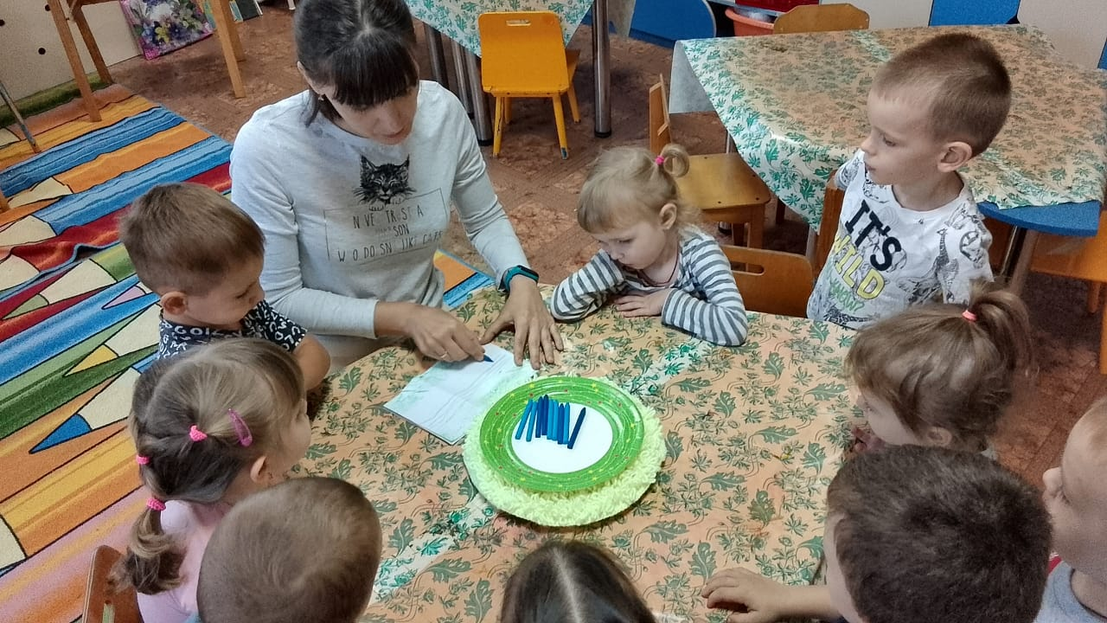
Педагог: Хорошо, только обязательно приходи полюбоваться на работы детей.
Дети присаживаются за столы, педагог показывает как можно передать движение реки спокойной и быстрой и дети приступают к заданию. В конце каждый ребёнок выкладывает свою работу на длинный стол так, чтобы получилась речка. Приходит карандаш, все любуются на работы. Потом садятся или становятся полукругом.
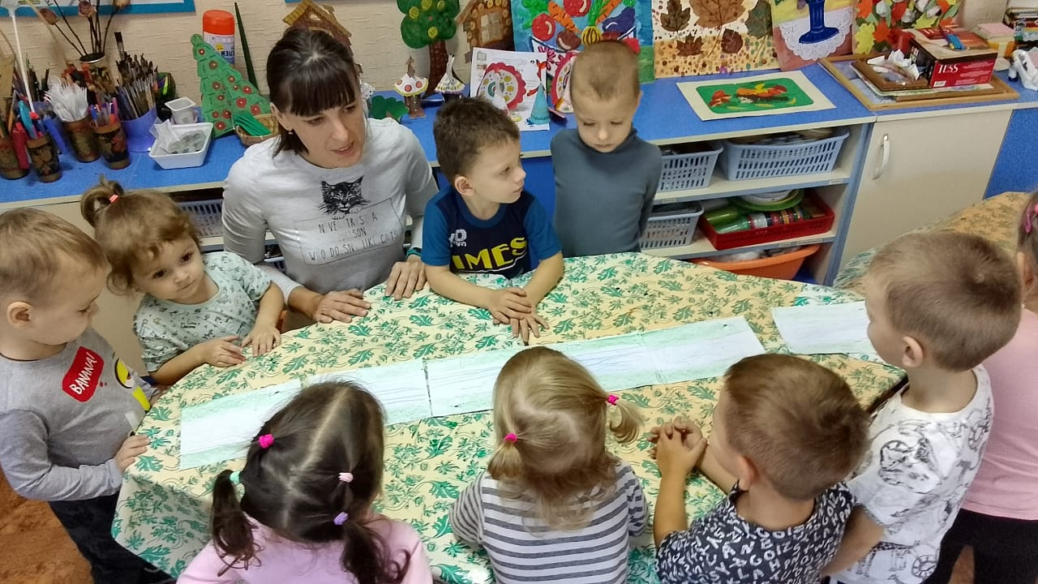
Педагог: Какая длинная у нас речка получилась. Какое у неё название?
Дети: Дон.
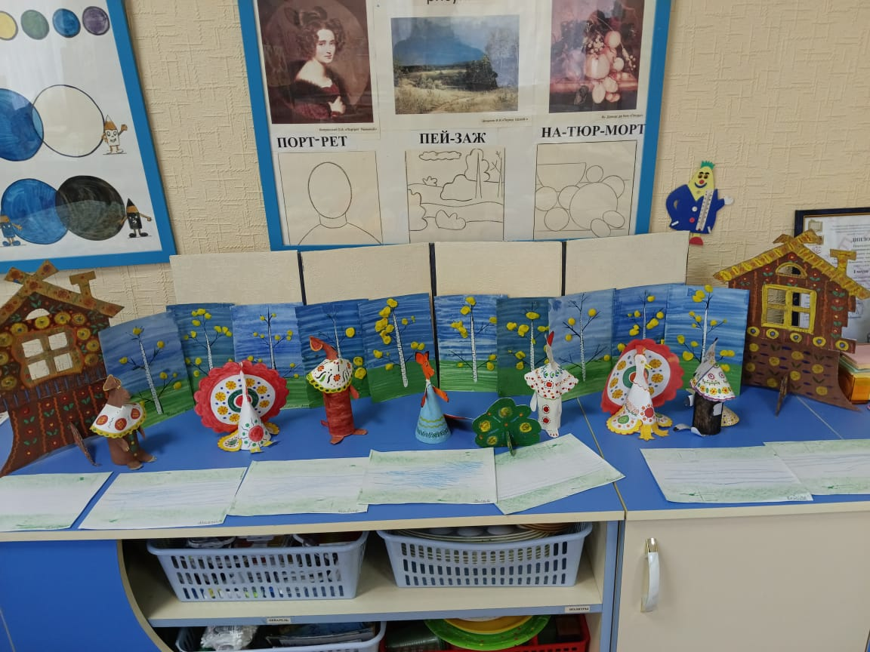
Педагог: А теперь в неё можно запустить рыбок или кораблик.
Рыбки весело плескались
В чистой светленькой воде.
(плавные движения соединённых вместе ладошек)
То сожмутся, разожмутся,
(сжимаем, разжимаем кулачки)
То зароются в песке.
(ладошки горизонтально, пальчики сжимаются - зарываются)
Педагог: Запускать кораблик мы будем на следующем занятии. Договорились? До свидания!
Занятие можно сделать не только комплексным, но и интегрированным. Например, воспитателю провести сперва ознакомительное занятие по окружающему миру «Природа донского края», можно включить физкультурные игры с тематикой реки и сделать аппликацию рыбки или корабля, а так же конструирование моста через речку, чтобы казаки могли перебраться на другой берег.

